Чем полезны игры с песком

Игры с песком способствуют развитию индивидуальных способностей у детей. Играя с песком, создавая разные фигуры из песка, дети могут выражать свои настоящие чувства и переживания.
Песок – универсальный строительный материал, с помощью которого можно осуществить свою фантазию, вылепить замок, создать необычную фигуру.
Песочная терапия – это способ снижения внутреннего напряжения, который положительно влияет на эмоциональное состояние ребёнка.
Занятия с использованием песка раскрывают скрытые возможности ребёнка, способствуют развитию творческих способностей, образного мышления, тонкой моторики рук и разных компонентов речи.

Хочу предложить подборку развивающих игр с использованием песка.
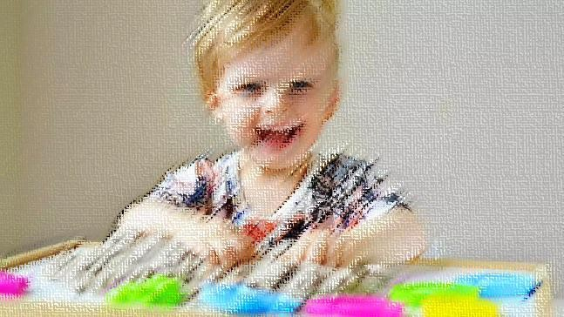
- Для развития фонематического слуха:
- Выбрать только те игрушки (они закопаны в песке), в названиях которых есть определённый звук.
- Поставить флажок или фишку в песок, если в слове слышится заданный звук.
- Определить первый (последний) звук в слове и написать (пальчиком или палочкой) соответствующую букву на поверхности песка.
Буквы можно вылепить из песка, сгребая его рёбрами ладоней.

- Для совершенствования грамматической стороны речи:
- «Чего не хватает?».
На поверхности песка раскладываем 4-5 игрушек. Просим ребѐнка закрыть глаза и закапываем одну игрушку. Открыв глаза, малыш должен определить и назвать, какой игрушки не хватает.
- Игра, способствующая правильному употреблению в речи предлогов. Взрослый расставляет любые мелкие игрушки по песочному полю, например, машинки. Нужно проговорить, где находится одна игрушка по отношению к другим. Например, «Красная машинка между жёлтой и белой, зелёная – перед красной» и т. д. Потом задаём малышу вопросы: «Где красная машинка?»
- «Подбери признак».
Предлагаем ребёнку найти спрятанные в песке игрушки, назвать их и подобрать к их названиям слова-признаки (шарик – синий, щенок – маленький и т. д.).

- Для формирования слоговой структуры слова.
- «Чёрточки».
Предлагаем ребёнку начертить на песке такое количество линий, сколько слогов произнёс взрослый.
- «Камешки».
Малышу нужно положить на песок столько разноцветных камешков, сколько слогов в слове, которое назвал взрослый.

- На развитие связной речи.
«Ищем клад».
Взрослый закапывает игрушку или фигурку в песок и описывает её. Ребёнок должен догадаться, о чём идёт речь и откопать игрушку.
Затем можно поменяться ролями: ребѐнок описывает предмет, а взрослый отгадывает.

- На совершенствование мелкой моторики.
Практически любые игры с песком способствуют развитию мелкой моторики рук и тактильных ощущений. Можно создавать на песке разнообразные узоры пальчиками, кулачками, рёбрами ладошек. Можно выкладывать рисунки камешками, пуговицами, фасолью и любыми другими мелкими предметами.

В статье описаны примеры развивающих игр с песком, которые можно использовать на занятиях. Уверена, что родители, немного пофантазировав, придумают ещё много интересных игр для своих малышей.
Упражнения и игры с песком очень увлекательны. В таких играх очень много возможностей для творческого выражения ребёнка. Поэтому малыши могут часами играть с песком.

